服务器地址:http://120.24.70.42:8080/yaodun
药师咨询业务说明:点击药师咨询，进入药师列表(调用药师列表接口User/doctorList)，然后点击药师列表，进入提问详细,用户咨询（调用咨询保存接口User/questionSave）就生成我的咨询数据

我的咨询列表 详细页面和提问详细页面一样，但是我的咨询列表的详细（调用问题详细接口User/questionDetail） ，我的咨询列表详细里面回复就调用回复保存
User/questionReply接口

1.修改密码接口需要传入 原密码 参数
解决:
接口名称：User/changePassword
RequestMethod  ：post
传入参数:{"userId":1,passWord:"123456","oldPassword":"123456"}
示例:{id:1,passWord:"123456"}
返回json:{"code":"1000","msg":"success","data":{"userId":1,"userName":"a","password":"e10adc3949ba59abbe56e057f20f883e"}}
成功返回code=1000 data 为user 对象转化的json.
code =1001 msg为错误信息 data null
2.要是客户端传入的userId为空，请返回998的错误码
接口名称：User/knowledgeDetail
RequestMethod  ：post
示例：{"knowledgeId":"1","userId":"2"}
文章的编号
返回json:{"code":"1000","msg":"success","data":{"description":"内容","countAttention":2,"createtime":"2014-12-09 14:50:14.0","status":"1"}}
成功返回code=1000 msg为success data
title 标题
description 内容
createtime提问时间
countAttention收藏总数.
status 为1表示已收藏,0表示未收藏
code =1002 msg为failure data 为null文章明细不存在
code =1001 msg为错误信息 data null
code =998 msg代表未登陆
3.文章详细里面的 收藏状态 字段
请描述status的含义，1是代表什么，这个借口也应该有998
1表示已经收藏,0:表示未收藏
6.评论列表界面如何展示
解决：暂不处理
7.药师咨询列表和细节
解决:药师咨询列表:User/doctorList ,详细从药师列表把药师数据带过去，然后咨询保存接口User/questionSave
8.我的收藏界面展示
解决: 放在更多列表 就和药品知识的列表一样，然后详细页面
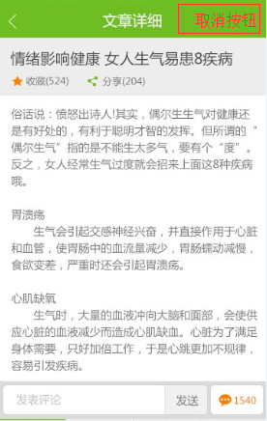
求界面，取消按钮在哪？详细里面怎么显示
9.分享内容（需要补充具体的分享内容）
解决: 您的家庭医生、用药护理专家药盾(加上一个APP下载链接，后面上线之后再替换)
- 检查更新
解决:

16.我的咨询界面
解决: 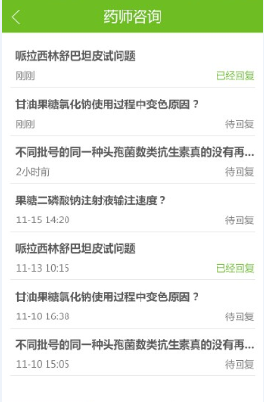
我的咨询接口：User/ownConsultList
- 建议把所以返回的id命名实际意义的，例如 userId ﻿knowledgeId等
解决:后台在改所有的id
19.第三方登录的接口没有
解决:
20.QQ第三方登录需要appID
解决:
24.用药检测查询接口的请求参数无法构造，界面无法提供用户健康信息和药品用法等信息
解决: "baseInfo":{"male":"0","age":"0","height":"","weight":"","isLiver":"0","kidney":"0","checkType","5"}
"male":"0" 如果用户登录了就传用户的性别(0代表男、1代表女),无登录 "male":""
checkType：儿童用药查询:10 孕妇用药查询:11 老人用药查询:12 重复用药查询:5 药品禁忌用药查询:0 抗生素用药查询:13。其他的信息传""

药品用法信息:现在只传 basicid 、drugname。 basicid :用药检测使用的唯一id ,drugname:注射用普鲁卡因青霉素。其他消息传""

